BÁO CÁO
Kết quả nghiên cứu nội dung 1

Nội dung 1: Nghiên cứu cơ sở lý thuyết bao gồm: lý thuyết cơ bản về âm học, ngữ âm học, đặc điểm trong tiếng Việt, các kiến thức cơ bản để xây dựng và sử dụng một hệ nhận dạng tiếng nói

I. Thành phần thực hiện:
1. Chủ nhiệm đề tài: Ông Phan Hoàng San.
2. Thư ký: Ông Lê Trung Kiên
3. Thành viên nghiên cứu chính: Ông Hồ Tường Minh
4. Các thành viên phối hợp thực hiện: Theo nội dung đã phân công.
II. Nội dung nghiên cứu:
II.1 Lý thuyết âm thanh và tiếng nói
II.1.1. Nguồn gốc âm thanh:
Âm thanh là kết quả của dao động cơ học từ vật thể, tạo ra sóng âm. Sóng âm là quá trình các đặc tính của môi trường đàn hồi thay đổi khi năng lượng âm đi qua. Để âm thanh đến được tai người, cần có môi trường truyền dẫn âm. Sóng âm có khả năng lan truyền qua các môi trường như chất rắn, chất lỏng, và không khí, nhưng không thể truyền qua chân không. Một số vật liệu như len, da, hoặc chất xốp có khả năng hấp thụ âm tốt, nên dẫn âm rất kém.
Khi âm thanh được tạo ra trong không khí, các lớp không khí xung quanh sẽ trải qua quá trình nén và giãn. Trạng thái này lần lượt lan truyền từ nguồn âm đến nơi thu dưới dạng sóng dọc. Nếu nguồn âm có cường độ càng lớn, âm thanh sẽ có khả năng truyền đi xa hơn.
II.1.2. Các đại lượng đặc trưng cho âm thanh:
- Tần số của âm thanh:
Là số lần dao động của phần tử khí trong một giây. Đơn vị là Hz, kí hiệu: f
- Chu kì của âm thanh:
Là thời gian mà âm thanh đó thực hiện một dao động hoàn toàn. Đơn vị là thời gian, kí hiệu là T.
- Tốc độ truyền âm:
Là tốc độ truyền năng lượng âm từ nguồn tới nơi thu. Đơn vị m/s. Tốc độ truyền âm trong không khí ở nhiệt độ từ 0- 200 C thường là 331 – 340 m/s.
- Cường độ âm thanh:
Là năng lượng được sóng âm truyền trong một đơn vị thời gian qua một đơn vị diện tích đặt vuông góc với phương truyền âm.
- Thanh áp:
Là lực tác dụng vào tai người nghe hoặc tại một điểm nào đó của trường âm thanh. Đơn vị: 1pa=1 N/m2 hoặc 1bar = 1dyn/cm2.
- Âm sắc:
Trong thành phần của âm thanh, ngoài tần số cơ bản còn có các sóng hài, số lượng sóng hài biểu diễn sắc thái của âm. Âm sắc là một đặc tính của âm nhờ đó mà ta phân biệt được tiếng trầm, bổng khác nhau, phân biệt được tiếng nhạc cụ, tiếng nam nữ, tiếng người này với người khác.
- Âm lượng:
Là mức độ to nhỏ của nguồn. Đơn vị là W
II.1.3. Các tần số của âm thanh:
Tần số cơ bản F₀ là tần số dao động của dây thanh và chịu ảnh hưởng bởi giới tính cùng độ tuổi của người nói. Với nữ giới, F₀​ thường cao hơn nam giới, và ở người trẻ, F₀​ thường cao hơn so với người lớn tuổi. Giọng nam thường có F₀​ trong khoảng 80-250 Hz, còn giọng nữ là 150-500 Hz. Những thay đổi trong F₀​ có vai trò quan trọng đối với việc xác định thanh điệu và ngữ điệu của câu.
Công suất âm thanh cũng có sự thay đổi khi nói nhỏ, bình thường, hoặc nói to. Khi nói thầm, công suất âm thanh vào khoảng 10⁻³ mW, khi nói bình thường là 10 mW, và khi nói lớn là 10³ mW.
II.1.4. Cơ chế tạo lập tiếng nói của con người:
Các cơ quan phát âm chính trong cơ thể con người gồm phổi, khí quản, thanh quản, mũi và miệng. Thanh quản chứa hai dây thanh âm, hoạt động khi không khí đi qua khe hẹp giữa chúng, tạo ra sự rung động. Khoang miệng và mũi đều là các ống âm học không đều, mỗi bộ phận có kích thước và chiều dài cố định. Khoang mũi kéo dài từ lỗ mũi đến vòm miệng mềm.
Khi phát âm phi mũi, vòm miệng mềm ngăn không cho không khí đi qua mũi, do đó âm thanh phát ra qua miệng. Ngược lại, với âm mũi, vòm miệng mềm hạ xuống để liên kết khoang miệng và khoang mũi, trong khi phần trước của miệng đóng lại, tạo đường ra cho âm thanh qua mũi. Giọng mũi là khi âm thanh phát qua cả mũi và miệng. Tiếng nói có thể được phân loại thành ba nhóm âm thanh:
- Âm hữu thanh: Như âm "a" hay "e", được tạo khi dây thanh âm rung dưới tác động của luồng không khí, tạo nên dạng sóng xấp xỉ tam giác. Cao độ của giọng nam trưởng thành thường dao động từ 50Hz đến 250Hz, trung bình khoảng 120Hz; với nữ, cao độ có thể lên đến 500Hz.
- Âm vô thanh: Là âm không có rung động từ dây thanh âm, gồm hai loại chính: âm xát (như “s”) và âm hơi (như “h”). Trong âm xát, các bộ phận phát âm co lại, tạo nhiễu ngẫu nhiên khi luồng không khí đi qua. Với âm hơi, nhiễu xảy ra gần khe thanh môn do dây thanh âm khép hờ. Ngoài ra, còn có âm trung gian gọi là bán nguyên âm, như “i” và “u” trong "ai" và "âu."
- Phụ âm nổ: Các âm như "p," "t," "k," "đ," "b," và "g" trong tiếng Việt được tạo ra từ các kích thích đặc biệt khác nhau, tạo ra âm thanh sắc nét và ngắn.
II.1.5. Mô hình lọc nguồn tạo tiếng nói:
Quá trình tạo tiếng nói tuân theo mô hình bộ lọc nguồn, trong đó tín hiệu từ nguồn âm thanh (có thể là dạng chu kỳ hoặc dạng nhiễu) được lọc qua một bộ lọc biến thiên theo thời gian, có tính cộng hưởng tương tự với cấu trúc của cơ quan phát âm. Cách này cho phép tạo ra phổ tần số của tín hiệu tiếng nói thông qua phép nhân giữa phổ của nguồn âm thanh với đặc tính tần số của bộ lọc.
Minh họa cho thấy sự khác biệt giữa âm thanh hữu thanh và âm thanh vô thanh. Độ lợi A_{V} và A_{N} xác định cường độ của các nguồn âm thanh hữu thanh và vô thanh, lần lượt tác động đến sự mạnh yếu của các âm trong quá trình phát ra tiếng nói.

Hình 1: Mô hình lọc nguồn tạo tiếng nói
Mô hình lọc nguồn tuy đơn giản nhưng không thể áp dụng hiệu quả cho âm xát. Đối với các âm hữu thanh hoặc âm bật hơi, mô hình này có thể sử dụng các đỉnh cộng hưởng của cơ quan phát âm để lọc và tạo ra âm thanh đặc trưng. Tuy nhiên, với âm xát, đặc trưng của âm này không thể được mô hình hóa chính xác chỉ bằng cách sử dụng đỉnh cộng hưởng. Vì vậy, mô hình lọc nguồn không hoàn toàn chính xác khi mô phỏng các âm xát.
II.1.6 Các âm thanh tiếng nói và các đặc trưng:
- Nguyên âm:
Nguyên âm đóng vai trò quan trọng trong nhận dạng tiếng nói, và hầu hết các hệ thống nhận dạng dựa trên nhận dạng nguyên âm đều hoạt động hiệu quả. Nguyên âm có thời gian tồn tại dài hơn phụ âm và dễ xác định đặc trưng phổ, làm cho quá trình nhận dạng tiếng nói trở nên dễ dàng hơn cho cả con người và máy móc. Trong lý thuyết, các đỉnh của biểu diễn phổ của nguyên âm, gọi là các tần số cộng hưởng (formants), là yếu tố quyết định cho việc nhận dạng nguyên âm. Giá trị của các formant đầu tiên, thường là 2-3 formant đầu, là chỉ số chính giúp nhận diện nguyên âm. Mặc dù các giá trị formant có thể biến đổi do các yếu tố như giới tính, độ tuổi, tinh thần của người nói, và môi trường, nhưng sự khác biệt giữa các giá trị formant của các nguyên âm là đáng kể, cho phép xác định tương đối các vùng đặc trưng của từng nguyên âm trong không gian formant.
- Các âm vị khác:
Nguyên âm đôi có sự biến thiên liên tục về formant trong phổ theo thời gian, đòi hỏi sự phân đoạn thời gian khi nhận dạng. Các bán nguyên âm như /l/, /r/ và /y/ có bản chất tựa nguyên âm nhưng không hoàn toàn là nguyên âm và chịu ảnh hưởng lớn từ ngữ cảnh. Âm mũi có sự cộng hưởng ở khoang miệng, tạo ra các phản cộng hưởng và được đặc trưng bởi phổ cộng hưởng mạnh hơn so với nguyên âm.
Âm xát vô thanh như /s/ và /sh/ được tạo ra bởi một nguồn nhiễu tại điểm thắt chia ống dẫn âm thành hai khoang; khoang trước phát ra âm thanh, còn khoang sau bẫy năng lượng, tạo ra phản cộng hưởng. Điểm khác biệt của âm xát hữu thanh như /v/ và /th/ so với âm xát vô thanh là sự tồn tại của hai nguồn kích thích: một nguồn tuần hoàn và một nguồn nhiễu. Các âm dừng như /b/, /d/, /g/, /p/, /t/ và /k/ có thời gian tồn tại ngắn và phụ thuộc nhiều vào nguyên âm đi sau, thể hiện tính chất động trong biểu diễn âm học.

II.2. Xử lý tiếng nói:
Xử lý tiếng nói hiện đang là một lĩnh vực nghiên cứu thu hút nhiều sự quan tâm nhờ tiềm năng ứng dụng trong các ngành như Công nghệ thông tin, Viễn thông, và Tự động hóa, giúp tạo ra các hệ thống tương tác tự nhiên và hiệu quả giữa con người và máy móc, chẳng hạn như robot có khả năng tương tác với con người.
Quá trình xử lý tín hiệu tiếng nói bao gồm các bước thu nhận, lưu trữ và truyền tải tín hiệu âm thanh. Các ứng dụng tiêu biểu của xử lý tín hiệu tiếng nói bao gồm nhận dạng giọng nói, tổng hợp tiếng nói, và xác thực người dùng qua giọng nói.

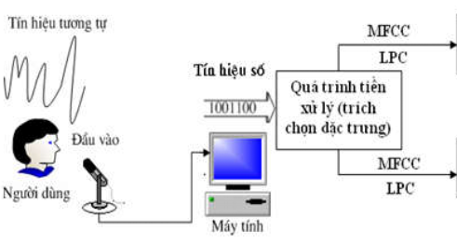
Hình 2: Mô hình xử lý tiếng nói
Thông tin đầu vào cho xử lý tiếng nói là tín hiệu âm thanh dạng tương tự do con người phát ra. Tín hiệu này được số hóa thông qua các bước rời rạc hóa, lượng tử hóa và mã hóa nhị phân. Trong quá trình tiền xử lý, tín hiệu tiếng nói được chuyển thành các tham số đặc trưng, như các hệ số MFCC và LPC, đóng vai trò làm đầu vào cho các ứng dụng xử lý tiếng nói.
Do đó, quá trình tiền xử lý là nền tảng cho mọi ứng dụng xử lý tiếng nói, và kết quả từ giai đoạn này có ảnh hưởng quan trọng đến độ chính xác và hiệu quả của các ứng dụng xử lý tiếng nói sau này.
II.3 Nhận dạng tiếng nói:
II.3.1. Bài toán nhận dạng tiếng nói:
Nhận dạng tiếng nói tự động là kỹ thuật giúp máy "hiểu" tiếng nói con người bằng cách chuyển tín hiệu âm thanh thành tín hiệu số, sau đó sử dụng các giải thuật đối chiếu với dữ liệu tham chiếu trong từ điển nhận dạng để xác định nội dung của tiếng nói. Kết quả nhận dạng này có thể ứng dụng trong nhiều lĩnh vực như nhập liệu, soạn thảo văn bản bằng giọng nói và điều khiển tự động.
Hầu hết các hệ thống nhận dạng tiếng nói hướng tới mục tiêu đạt độ chính xác 100% mà không phụ thuộc vào điều kiện cụ thể, tuy nhiên, các nghiên cứu hiện nay đạt độ chính xác khoảng trên 90% trong điều kiện hạn chế và không quá 87% khi không có giới hạn điều kiện. Các hệ thống nhận dạng tiếng nói có thể phân thành các dạng:
- Nhận dạng từ phát âm rời rạc/liên tục: Trong nhận dạng từ rời rạc, người nói phải dừng lại giữa các từ, trong khi hệ thống nhận dạng từ liên tục cho phép nói liên tục mà không cần tạm dừng.
- Nhận dạng độc lập/phụ thuộc người nói: Hệ thống phụ thuộc người nói yêu cầu tiếng nói của người dùng phải có sẵn trong cơ sở dữ liệu, trong khi hệ thống độc lập người nói không yêu cầu điều này.
- Nhận dạng từ điển cỡ nhỏ/vừa/lớn: Hệ thống với từ điển nhỏ thường cho hiệu suất cao hơn so với từ điển cỡ vừa và lớn.
- Nhận dạng trong môi trường nhiễu cao/thấp: Hiệu quả của hệ thống nhận dạng trong môi trường ít nhiễu cao hơn so với trong môi trường nhiễu nhiều.
Sau khi tín hiệu tiếng nói được số hóa, nó được chia thành các khung từ 10ms đến 45ms để phân tích và trích xuất các đặc trưng, tạo thành một dãy vector đặc trưng. Các vector này được sử dụng để tìm từ phù hợp nhất trong từ điển dựa trên các điều kiện về âm thanh, ngữ nghĩa và từ vựng.
Nhận dạng tiếng nói gặp nhiều khó khăn do phụ thuộc vào nhiều yếu tố như tốc độ và cách phát âm khác nhau của mỗi người, sự khác biệt trong giọng điệu cá nhân (độ cao, độ to, cường độ và âm sắc), cũng như ảnh hưởng của nhiễu từ môi trường và thiết bị thu.
II.3.2 Các phương pháp nhận dạng tiếng nói
Hiện nay, có ba phương pháp chủ yếu được sử dụng trong nhận dạng tiếng nói, gồm:
- Phương pháp âm học – ngữ âm học:
Dựa trên lý thuyết âm học-ngữ âm, phương pháp này xác định rằng mọi ngôn ngữ có một tập hợp các đơn vị ngữ âm hữu hạn, và các đơn vị này có những đặc trưng âm học độc đáo được biểu hiện qua tín hiệu tiếng nói. Hệ thống nhận dạng theo phương pháp này hoạt động qua bốn bước chính:
- Bước đầu tiên: Tín hiệu tiếng nói sau khi được số hóa sẽ trải qua bước đo lường các đặc tính âm học để nắm bắt sự thay đổi theo thời gian.
- Bước thứ hai: Tách các đặc tính của tín hiệu, chuyển đổi phổ tín hiệu thành các đặc trưng biểu hiện tính chất âm học của các đơn vị ngữ âm, như đặc điểm âm mũi, âm xát, hay vị trí formant.
- Bước thứ ba: Phân đoạn và gán nhãn, nhằm xác định các vùng âm thanh ổn định và gán nhãn phù hợp cho mỗi vùng. Đây là bước phức tạp nhất, yêu cầu nhiều chiến lược để xác định phạm vi phân đoạn và gán nhãn.
- Bước cuối cùng: Kết hợp các khối ngữ âm sau khi phân đoạn và gán nhãn thành từ và câu.
Phương pháp này yêu cầu hiểu biết về các đặc tính âm học của đơn vị ngữ âm, và thường không có một thủ tục tự động tối ưu cho việc gán nhãn, dẫn đến nhu cầu nghiên cứu sâu hơn để hoàn thiện phương pháp.
- Phương pháp nhận dạng mẫu:
Phương pháp này không yêu cầu tách riêng các đặc trưng hay phân đoạn rõ ràng của tiếng nói. Hệ thống nhận dạng mẫu gồm hai bước chính:
- Bước đầu tiên: Huấn luyện, dựa trên nhiều phiên bản của mẫu để tạo ra các mẫu tham chiếu cho bước nhận dạng sau này.
- Bước thứ hai: Nhận dạng, so sánh mẫu tiếng nói với các mẫu tham chiếu để tìm ra mẫu phù hợp nhất.
Tư tưởng của phương pháp này là với đủ mẫu huấn luyện, hệ thống có thể nắm bắt chính xác các đặc trưng của tiếng nói. Hai kỹ thuật phổ biến trong nhận dạng mẫu là mô hình Markov ẩn (HMM) và mạng nơron nhân tạo, cung cấp nền tảng cho nhiều ứng dụng hiện nay.

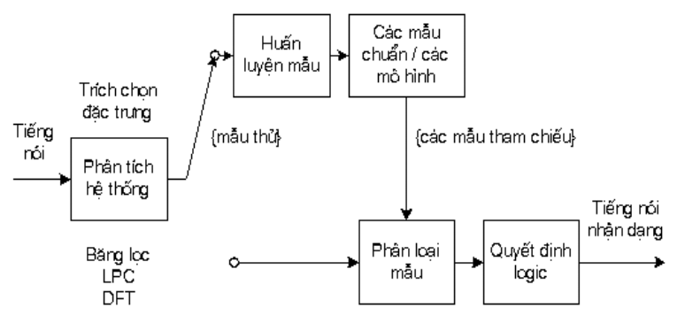
Hình 3: Hệ thống nhận dạng tiếng nói theo phương pháp nhận dạng mẫu.
Đối với một hệ thống nhận dạng mẫu, các bước thực hiện chính bao gồm:
Trích chọn các đặc trưng: Sử dụng các biện pháp phân tích để xác định đặc trưng của các mẫu tiếng nói. Hai phương pháp phổ biến là:
  - MFCC (Mel-Frequency Cepstral Coefficients): Phân tích hệ số tần số theo thang Mel.
  - LPC (Linear Predictive Coding): Phân tích dự đoán tuyến tính.
Huấn luyện mẫu: Dựa trên các đặc trưng của các mẫu trong cùng một lớp để tạo ra các mẫu tham chiếu. Trong nhận dạng từ, cần thu âm từ cần nhận dạng nhiều lần, sau đó trích chọn đặc trưng để tạo từ tham chiếu.
Phân lớp mẫu: So sánh mẫu cần nhận dạng với các mẫu tham chiếu bằng cách tính khoảng cách cục bộ và quy chuẩn thời gian giữa các mẫu.
Quyết định logic: Dựa trên điểm đánh giá sự tương đồng giữa mẫu cần nhận dạng và mẫu tham chiếu, hệ thống quyết định mẫu nào “giống” nhất.
Đặc điểm của hệ thống nhận dạng mẫu:
- Nhạy cảm với số mẫu trong tập huấn luyện: Hiệu năng hệ thống thường tăng khi số lượng mẫu huấn luyện nhiều hơn.
- Nhạy cảm với môi trường và đường truyền: Đặc tính phổ của tiếng nói bị ảnh hưởng bởi đường truyền và nhiễu nền.
- Ít phụ thuộc vào ngôn ngữ: Hệ thống không yêu cầu kiến thức ngôn ngữ đặc biệt, nên ít phụ thuộc vào từ điển, cú pháp và ngữ nghĩa.
- Khối lượng tính toán tỷ lệ tuyến tính: Thủ tục huấn luyện hoặc nhận dạng có khối lượng tính toán tỷ lệ với số mẫu trong tập huấn luyện hoặc nhận dạng
- Phương pháp ứng dụng trí tuệ nhân tạo:
Phương pháp lai tạo kết hợp ưu điểm của cả hai phương pháp âm học-ngữ âm học và nhận dạng mẫu nhằm tận dụng tối đa khả năng của mỗi phương pháp. Cách tiếp cận này điều chỉnh quy trình nhận dạng sao cho gần với cách con người quan sát, phân tích và đưa ra quyết định dựa trên các đặc trưng âm học.
Các kỹ thuật thường được áp dụng trong phương pháp này bao gồm:
- Sử dụng hệ chuyên gia: Để phân đoạn và gán nhãn, giúp đơn giản hóa bước phức tạp nhất trong hệ thống nhận dạng, vượt trội so với cách tiếp cận âm học-ngữ âm học thuần túy.
- Sử dụng mạng nơron: Học mối quan hệ giữa các đơn vị ngữ âm và các thông tin đầu vào khác (âm học, ngôn ngữ học, cú pháp, ngữ nghĩa), sau đó sử dụng mạng này trong quá trình nhận dạng.
Mục đích của hệ chuyên gia là tích hợp kiến thức của con người vào hệ thống nhận dạng qua các nguồn kiến thức như:
- Kiến thức âm học: Để phân tích phổ và xác định đặc tính âm học của mẫu tiếng nói đầu vào.
- Kiến thức từ vựng: Để kết hợp các khối ngữ âm thành các từ.
- Kiến thức cú pháp: Để kết hợp từ thành câu.
- Kiến thức ngữ nghĩa: Để đảm bảo tính logic của các câu nhận dạng.
Sự kết hợp các nguồn kiến thức này phụ thuộc vào thiết kế của hệ chuyên gia trong hệ thống. Phương pháp phổ biến nhất là xử lý từ dưới lên, trong đó các quá trình thấp nhất (như trích chọn đặc trưng, giải mã ngữ nghĩa) được xây dựng theo thứ tự tuần tự trên các quá trình cao hơn (như giải mã từ vựng và mô hình ngôn ngữ), nhằm giảm thiểu khối lượng xử lý tại mỗi tầng.

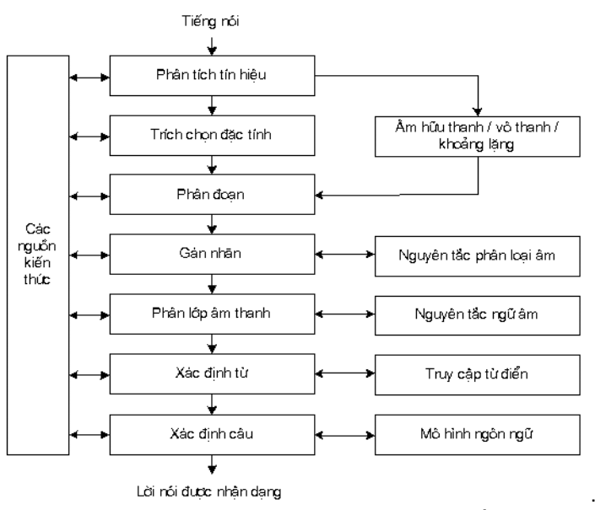

Trên đây là các nội dung đã nghiên cứu ở nội dung đã được giao, nhóm nghiên cứu tổng hợp báo cáo./.

CHỦ NHIỆM ĐỀ TÀI  Xác nhận nội dung hoàn tất  Phan Hoàng San | NGƯỜI THỰC HIỆN  Hồ Tường Minh

